Adatbázis alapú rendszerek

2024/25/2

IBL152l-00001-IBL152G-1

levelező tagozat

**Videómegosztó oldal**

**Készítette:**

Temesvári Ráhel Anna

Urbán Ákos

Zdolik Bence

## Munka felosztása

1. **mérföldkő**

* Specifikáció, részletes feladatleírás, követelménykatalógus – **Urbán Ákos**
* A csapaton belül a munka felosztása – **Urbán Ákos**
* Logikai adatfolyam-diagramok – **Urbán Ákos**
* Fizikai adatfolyam-diagramok – **Urbán Ákos**
* Egyedmodell – **Temesvári Ráhel**
* Egyed-kapcsolat diagram – **Temesvári Ráhel**
* Egyed-kapcsolat diagram leképezése relációs adatbázissémákká – **Temesvári Ráhel**
* Funkcionális függőségek felírása, relációsémák normalizálása 3NF-ig – **Temesvári Ráhel**
* Egyed-esemény mátrix – **Zdolik Bence**
* Szerep-funkció mátrix – **Zdolik Bence**
* Funkciómeghatározás (funkcióleírás) – **Zdolik Bence**
* Képernyőtervek - opcionális
* Menütervek – opcionális

1. **mérföldkő – Adatbázis létrehozás**

* Adatbázis sémájának megtervezése és DDL szkriptek írása – **Zdolik Bence**
* Tesztadatok beszúrása és DML szkriptek elkészítése – **Urbán Ákos**
* Adatbázis integritás és konzisztencia ellenőrzése, dokumentáció frissítése – **Temesvári Ráhel**

1. **mérföldkő**

* Dokumentáció aktualizálása – **Zdolik Bence**
* Regisztrációs űrlap vagy adminisztrátori felhasználófelviteli űrlap – **Zdolik Bence**
* Bejelentkezési űrlap – **Urbán Ákos**
* Alapadatokat tartalmazó táblákhoz adatfelvitel, módosítás és törlés megvalósítása űrlapon keresztül – **Temesvári Ráhel**

1. **mérföldkő**

* Dokumentáció aktualizálása – **Urbán Ákos**
* Alapadatokat tartalmazó táblák adataihoz lekérdezések készítése – **Urbán Ákos**
* Triggerek írása a specifikációban jelölt funkciókhoz – **Temesvári Ráhel**
* Tárolt eljárások/függvények a megjelölt funkciókhoz – **Zdolik Bence**
* Funkciókat megvalósító összetett lekérdezések – **Temesvári Ráhel**

## Feladat szöveges leírása

A projekt célja egy olyan webalapú videómegosztó platform létrehozása, amely lehetőséget biztosít a felhasználók számára videók feltöltésére, kategorizálására, megtekintésére és értékelésére. A rendszer működése hasonló a piacon elérhető videómegosztó oldalakhoz, mint például a YouTube vagy a Vimeo, de a specifikus követelményekhez igazítva.

A rendszer legfontosabb funkciói közé tartozik:

* **Felhasználói regisztráció és hitelesítés**: A látogatók fiókot hozhatnak létre, és bejelentkezés után tölthetnek fel videókat.
* **Videók feltöltése és kezelése**: A felhasználók feltölthetik saját videóikat, megadhatják azok címét, leírását, valamint kulcsszavakkal és kategóriákkal láthatják el.
* **Videók megtekintése és értékelése**: A feltöltött videók bárki számára elérhetők lesznek, regisztrált felhasználók kommentelhetik és értékelhetik őket.
* **Lejátszási listák kezelése**: A felhasználók saját lejátszási listákat hozhatnak létre és rendszerezhetik kedvenc videóikat.
* **Videóajánlások**: Az algoritmus figyelembe veszi a felhasználók megtekintési előzményeit, és ennek alapján ajánl más videókat.
* **Adminisztrációs felület**: Egy külön adminisztrátori modul biztosítja a moderációs funkciókat, például a szabálysértő tartalmak eltávolítását.

A rendszer fejlesztése az **SSADM** elvein alapul, amely strukturált elemzési és tervezési módszertant biztosít az adatfolyamok és rendszerfolyamatok logikus szervezésére.

## Követelménykatalógus

A követelménykatalógus funkcionális és nem funkcionális követelményekre bontva tartalmazza a megvalósítandó rendszer követelményeit.

**Funkcionális követelmények**

1. **Felhasználói kezelés**
   * Regisztráció és hitelesítés (email-cím és jelszó).
   * Bejelentkezés és kijelentkezés.
   * Jelszó módosítása és elfelejtett jelszó visszaállítása.
2. **Videók feltöltése és kezelése**
   * Videók feltöltése (formátumellenőrzéssel).
   * Videó címének, leírásának és kategóriájának megadása.
   * Feltöltött videók szerkesztése vagy törlése.
3. **Videók megtekintése és interakciók**
   * Publikus videógaléria böngészése.
   * Hozzászólások írása és moderálása.
   * Videók értékelése (pl. like/dislike rendszer).
   * Népszerű és ajánlott videók megjelenítése.
4. **Lejátszási listák kezelése**
   * Egyéni lejátszási listák létrehozása és szerkesztése.
   * Lejátszási lista tartalmának dinamikus frissítése.
5. **Videóajánló rendszer**
   * Megtekintett videók alapján hasonló videók ajánlása.
   * Kategória és kulcsszó alapú keresési lehetőség.
6. **Adminisztrációs modul**
   * Felhasználói tartalom moderálása (hozzászólások törlése, videók eltávolítása).
   * Szabályszegő felhasználók tiltása.

**Nem funkcionális követelmények**

1. **Biztonság és adatvédelem**
   * Jelszavak titkosított tárolása.
   * SQL-injekció elleni védelem.
2. **Teljesítmény**
   * A rendszernek 1 másodperc alatt kell betöltenie a videók listáját.
   * A keresési lekérdezéseknek kevesebb mint 2 másodperc alatt kell lefutniuk.
3. **Felhasználói élmény**
   * Reszponzív kialakítás (mobil és asztali nézet támogatása).
   * Könnyen navigálható menü és keresési lehetőség.
4. **Skálázhatóság**
   * A rendszernek képesnek kell lennie legalább 100 egyidejű felhasználó kezelésére.
   * A videókat CDN-en keresztül kell tárolni a gyors elérhetőség érdekében.

## Adatfolyam diagram (DFD):

Fizikai

A DFD 1. szintje:

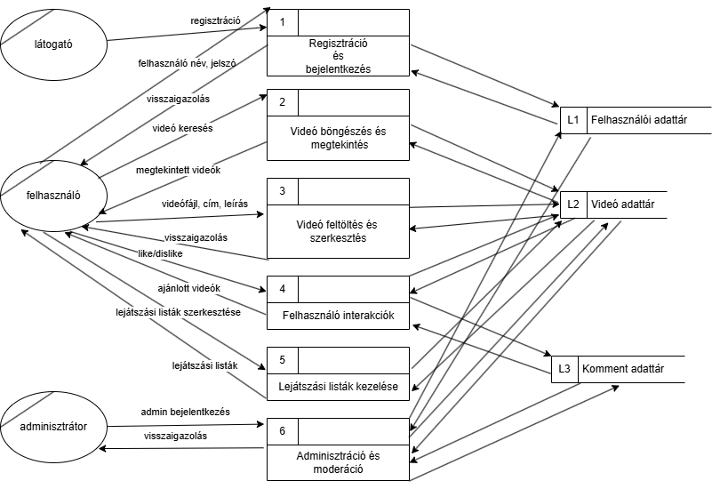

A DFD 2. szintje:

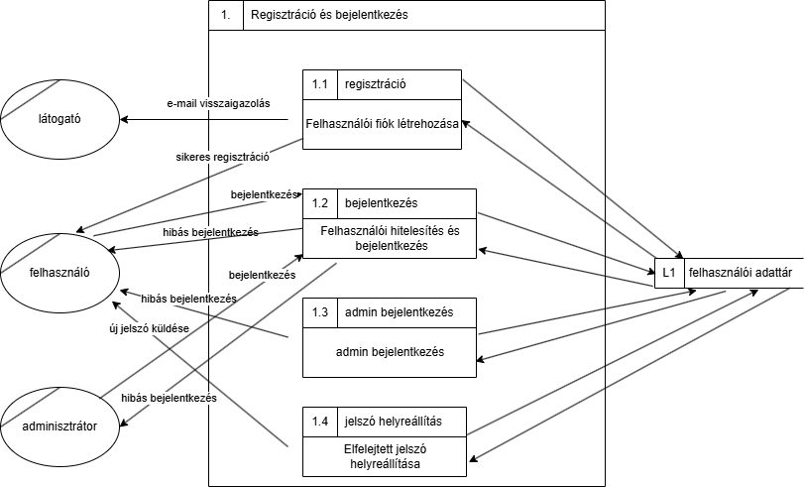

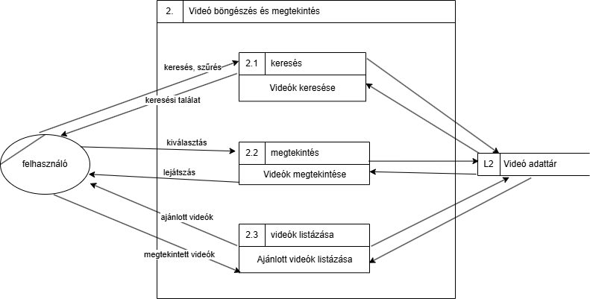

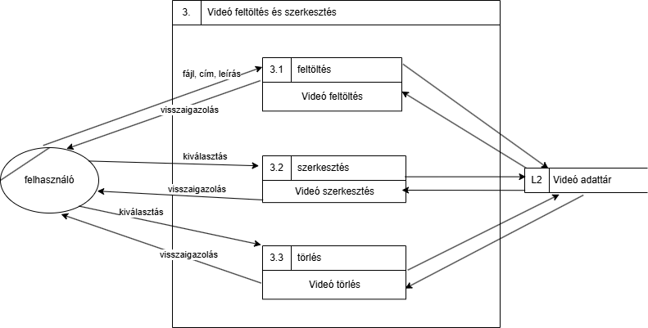

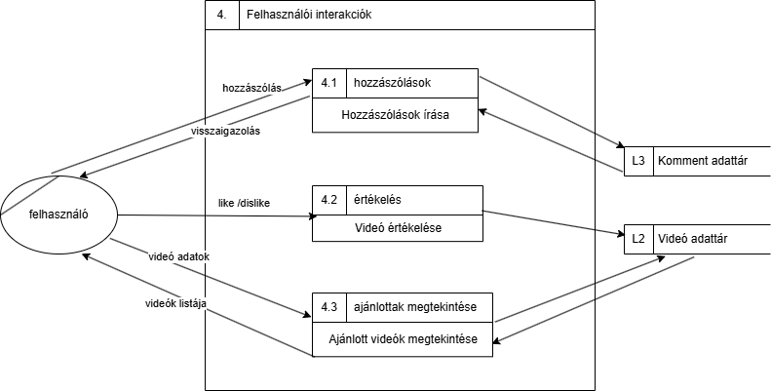

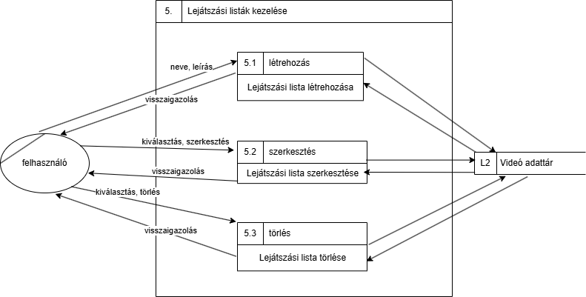

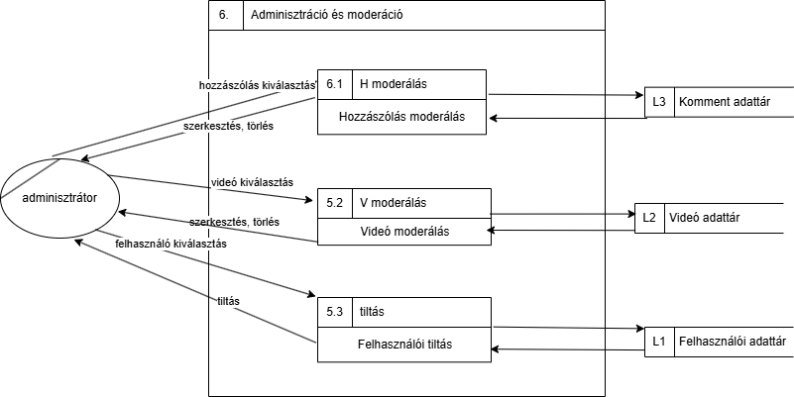

Logikai

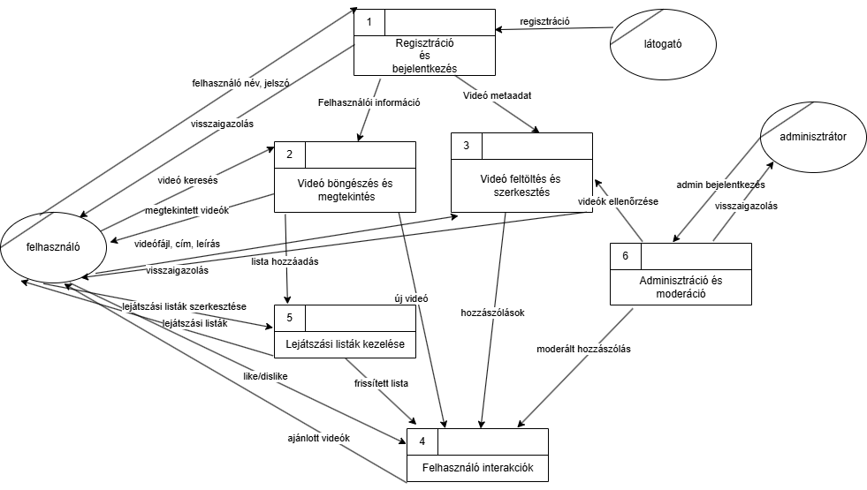

A DFD 2. szintje:

## Egyedmodell:

Egyedmodell-diagram a tanult módon.

## EK-diagram:

EK-diagram a tanult módon.

## Relációs adatelemzés

Relációsémák megadása.

Funkcionális függőségek, normalizálás 3NF-ig.

## Táblák leírása:

Minden tábláról: Táblázatos megadása + leírása.

Pl.:

Tábla1: *Tábla1 tartalmának leírása.*

|  |  |  |
| --- | --- | --- |
| **Név** | **Típus** | **Leírás** |
| Attr1 | Típus1 | Leírás1 |
| Attr2 | Típus2 | Leírás2 |

## Szerep-funkció mátrix:

|  |  |  |  |  |  |  |  |  |  |  |  |  |
| --- | --- | --- | --- | --- | --- | --- | --- | --- | --- | --- | --- | --- |
|  | Funkció1 | Funkció1 | Funkció1 | Funkció1 | Funkció1 | Funkció1 | Funkció1 | Funkció1 | Funkció1 | Funkció1 | Funkció1 | Funkció1 |
| Szerep1 | x | ... |  |  |  |  |  |  |  |  |  |  |
| Szerep2 | ... | ... |  |  |  |  |  |  |  |  |  |  |
| Szerep3 |  |  |  |  |  |  |  |  |  |  | ... | ... |
| Szerep4 |  |  |  |  |  |  |  |  |  |  | ... | x |

## Egyed-esemény mátrix:

Táblázat L: Létrehozás , M: Módosítás, O: Olvasás, T: Törlés

|  |  |  |  |  |  |  |  |  |
| --- | --- | --- | --- | --- | --- | --- | --- | --- |
| **Események** | **Esemény1** | **...** | **...** | **...** | **...** | **...** | **...** | **EseményN** |
| **Egyedek** |
| **Egyed1** | [L,M,O,T] | ... |  |  |  |  |  |  |
| ... | ... | ... |  |  |  |  |  |  |
| ... |  |  |  |  |  |  | ... | ... |
| **EgyedN** |  |  |  |  |  |  | ... | [L,M,O,T] |

## Funkciómeghatározás

Űrlap segítségével.

## Képernyőtervek

## Menütervek

## Összetett lekérdezések

## Az alkalmazás telepítése

## Egyéb:

Jelmagyarázat:

A kékkel jelölt elemek összetett lekérdezésekkel megvalósítható funkciókat jelölnek. Összetett lekérdezésnek tekintjük azt a lekérdezéset, amely tartalmazza legalább két tábla összekapcsolását, valamint csoportosítást összesítő függvénnyel, és/vagy alkérdést.

A triggerrel ( is) megvalósítható funkciók után T betű szerepel.

A tárolt eljárással/függvénnyel megvalósításra ajánlott követelmények után a PF felirat áll.

**A projektmunka sikeres teljesítéséhez kötelezően megvalósítandó funkciókat “[K]” jelöli.**

Videómegosztó oldal

Példa: Youtube, Indavideo, Vimeo

Megvalósítható elemek:

1. Felhasználók regisztrálása és bejelentkeztetése [K]

2. Videók feltöltése, cím hozzáfűzése [K]

3. Kategóriákba sorolás [K]

4. Feltöltő felhasználó eltárolása a videóhoz (T) [K]

5. Felhasználók hozzászólása a videókhoz, hozzászólások listázása [K]

6. Legnézettebb és legújabb videók bemutatása kategóriánként [K]

7. Címkék hozzárendelése videókhoz

8. Legaktívabb tagok hozzászólások és feltöltések tekintetében

9. Lejátszási listák készítése, kezelése

10. Videók beágyazása

11. Videók ajánlása a felhasználóknak ( T* - bejelentkezéskor)

12. A nézett videókhoz hasonló videók kigyűjtése (pl. kulcsszavak egyezésekor)

13. Az aktuális videó feltöltőjének egyéb videói

14. Egy adott előadótól vagy stílusból az összes videó kigyűjtése egy lejátszási listába

15. „Kedvenc videók” kigyűjtése

16. Felhasználók, akik még szeretik az adott videót (kedvencek és lejátszási listák alapján)

17. Rövid videók (“Shorts”) feltöltése

18. Legkedveltebb kategóriák listázása nézettség alapján